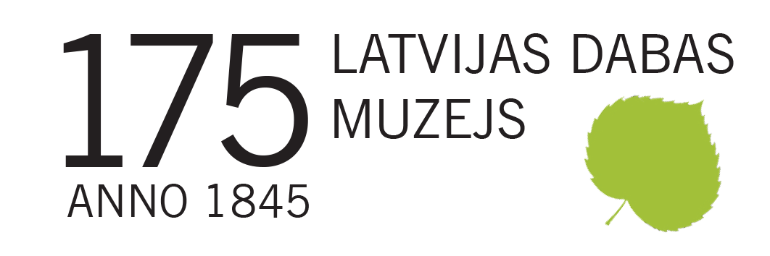

PLAŠSAZIŅAS LĪDZEKĻIEM,
VISIEM INTERESENTIEM

27.07.2020.

Dabas muzeja izstāde „Dienlilijas 2020”

Latvijas Dabas muzejā trīs dienas, no 30. jūlija līdz 1. augustam, norisināsies SIA „Hedera Pluss” un Latvijas dienliliju kolekcionāru organizētā dienziežu izstāde, kuras laikā katru dienu apmeklētāji varēs baudīt jaunus tikko plaukušus un grieztus ziedus.

Daudzgadīgo puķu Hemerocallis zieda mūžs ir īss, bet bagāts – tās zied ne ilgāk par 24 stundām un jaunus ziedpumpurus atver ik dienu. Dienlilijas tiek dēvētas par skaistziedēm, dienziedēm, viendienītēm, tās ir lieliski piemērotas aizņemtiem cilvēkiem, jo neprasa īpašu aprūpi – dienlilijas spēj paciest sausumu, augt dažādās vidēs, plaukt tiešos saules staros vai pusēnā. Dienziežu krāšņumu neietekmēs nedz krusa, nedz stiprs lietus un vējš, jo nākamajā rītā atkal būs izplaucis jauns zieds!

Ja dārzos dienlilijas ir viegli audzējamas, tad izstādes organizatoriem viendienītes liek īpaši nopūlēties, jo augi katru rītu jānomaina. Izstādes laikā kopumā tiek eksponētas vairāk nekā 300 dienliliju šķirnes. Izstādes laikā būs iespējams uzdot jautājumus dienliliju audzētājiem un iegādāties to stādus.

Lai rūpētos par apmeklētāju drošību un ievērotu valstī spēkā esošos noteikumus par pulcēšanos un publiskajiem pasākumiem, informējam, ka izstādē vienlaicīgi drīkstēs atrasties 25 cilvēki.

Lūdzam pievērst uzmanību izstādes darba laikam:
C. 13.00–17.00
P., S. 12.00–17.00

Informāciju sagatavoja:
Baiba Krustiņa
Latvijas Dabas muzeja
Komunikācijas nodaļa
Tālr.: 67356025
E-pasts: baiba.krustina@ldm.gov.lv

